Anexa nr. 1

la Regulamentul cu privire la achizițiile

publice de valoare mică

ANUNȚ DE PARTICIPARE INCLUSIV PENTRU PROCEDURILE DE PRESELECȚIE/PROCEDURILE NEGOCIATE
privind achiziționarea « Accesorii p-u Serviciul Radiografie Intervențională (Repetat)»
prin procedura de achiziție Achiziție cu costuri mici nr. ocds-b3wdp1-MD-1718714152565/21240001 conform SIA RSAP M-Tender
*Procedura a fost inclusă în planul de achiziții publice a autorității contractante (Da/Nu): _Da
Link-ul către planul de achiziții publice publicat: https://www.urgenta.md/planuri-de-achizitii.html
- Denumirea autorității contractante: IMSP Institutul de Medicină Urgentă
- IDNO: 1003600152606
- Adresa: mun. Chișinău, str. Toma Ciorbă 1
- Numărul de telefon/fax: (022) 250-809, Moisenco Cristina- Serviciu achiziții publice.
- Adresa de e-mail și pagina web oficială ale autorității contractante: achizitii@urgenta.md http://www.urgenta.md,
- Adresa de e-mail sau pagina web oficială de la care se va putea obține accesul la documentația de atribuire: documentația de atribuire este anexată în cadrul procedurii în SIA RSAP.
- Tipul autorității contractante și obiectul principal de activitate (dacă este cazul, mențiunea că autoritatea contractantă este o autoritate centrală de achiziție sau că achiziția implică o altă formă de achiziție comună): Nu e cazul.
- Cumpărătorul invită operatorii economici interesați, care îi pot satisface necesitățile, să participe la procedura de achiziție privind livrarea/prestarea următoarelor bunuri/servicii:
Cod CPV | Denumirea bunurilor/ serviciilor | U/M | Cantit | Specificarea tehnică deplină solicitată, Standarde de referință | Valoarea estimată  (se va indica pentru fiecare lot în parte)
33140000-3 | 1. Scut de protecție X-ray suspendat de tavan (cu fustă) | buc | 1 | Scut de protecție X-ray echipat cu fustă conturată sub forma la umăr a personalului medical, pentru protecție maximă în procedurile de radiografie intervențională . Structură suprafață: 1. scut de protecție din acril transparent. 3. grad de protecție scut - cel puțin 0.5mm Pb. Scut de protecție echipat cu fustă conturată-  pentru acces femoral și radial. Dimensiune scut de protecție - 70 x 90 cm, ±10 cm. Termen de garanție minim 12 luni. Echivalent pozei atașate și Anexei nr. 1 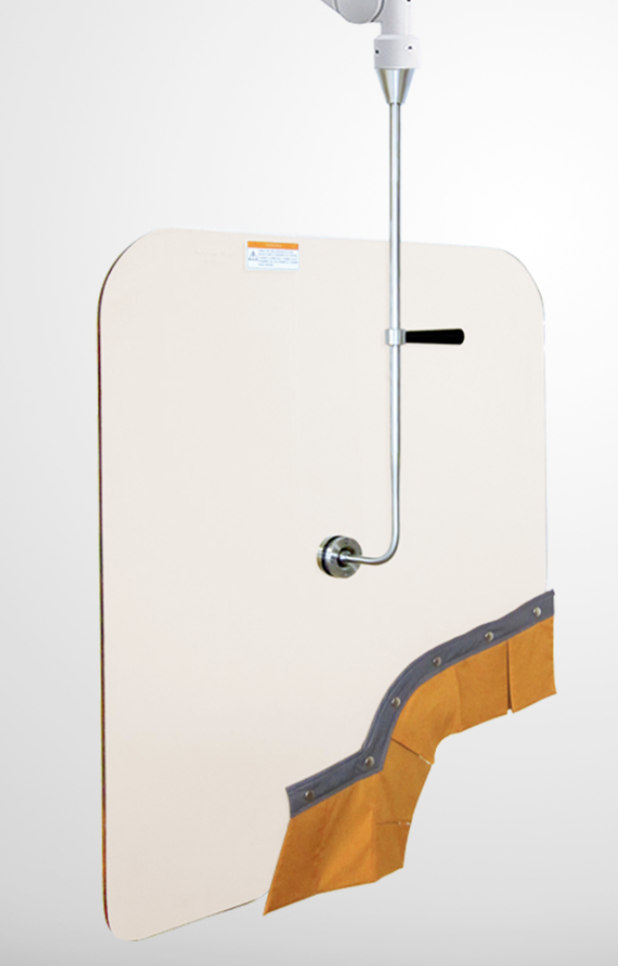 | 136 800,00
33140000-3 | 2. Draperie de protecție antiradiații pentru accesul arterei femorale | buc | 1 | Draperie de protecție antiradiații, pentru protecție maximă în procedurile de radiografie intervențională.  Structură suprafață: Formă-pentru acces femural, draperie de protecție- flexibilă, grad de protecție- cel puțin 0.5mm Pb. Suprafață ușor lavabilă. Dimensiune scut de protecție - 70 x 30 cm, ±10 cm. Termen de garanție minim 12 luni. Echivalent pozei atașate și Anexei nr.2.  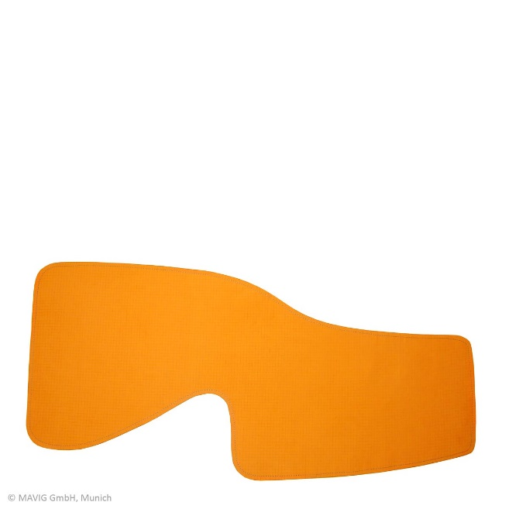  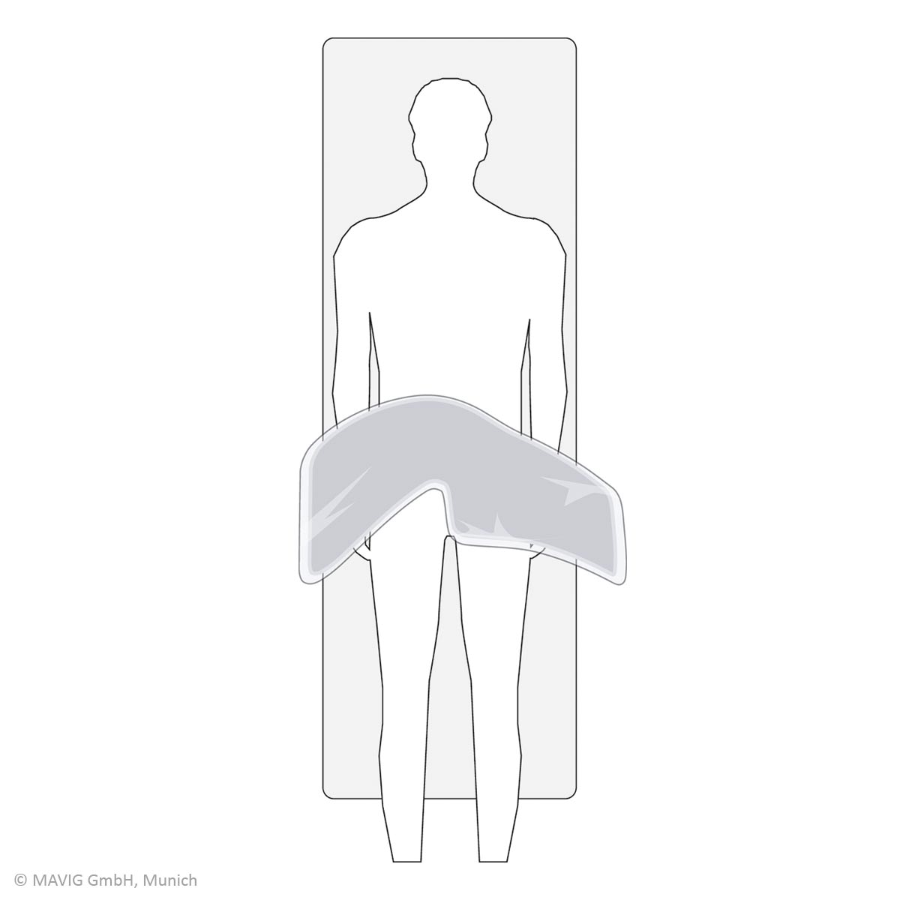 | 11 200,00
Valoarea estimativă totală |  |  |  |  | 148 000,00
- În cazul procedurilor de preselecție se indică numărul minim al candidaţilor şi, dacă este cazul, numărul maxim al acestora. Nu este cazul.
- În cazul în care contractul este împărțit pe loturi un operator economic poate depune oferta (se va selecta):
- Pentru un singur lot;
- Pentru mai multe loturi;
- Pentru toate loturile;
- Alte limitări privind numărul de loturi care pot fi atribuite aceluiași ofertant_____
- Admiterea sau interzicerea ofertelor alternative: Nu se admite.
- Termenii și condițiile de livrare/prestare solicitați: La comandă,după necesități în decurs de 20 zile după efectuarea comenzii.
- Termenul de valabilitate a contractului:31.12.2024
- Contract de achiziție rezervat atelierelor protejate sau că acesta poate fi executat numai în cadrul unor programe de angajare protejată (după caz): Nu
- Prestarea serviciului este rezervată unei anumite profesii în temeiul unor legi sau al unor acte administrative (după caz): nu
- Scurta descriere a criteriilor privind eligibilitatea operatorilor economici care pot determina eliminarea acestora și a criteriilor de selecție/de preselecție; nivelul minim (nivelurile minime) al (ale) cerințelor eventual impuse; se menționează informațiile solicitate (DUAE, documentație):
Nr. d/o | Criteriile de calificare și de selecție  (Descrierea criteriului/cerinței) | Mod de demonstrare a îndeplinirii criteriului/cerinței: | Nivelul minim/  Obligativitatea
1 | Oferta tehnică | Specificații tehnice conform Anexei nr. 22 din Documentația standard aprobatăprin Ordinul MF nr. 115 din 15.09.2021  Confirmat prin semnătura electronică | Obligatoriu
2 | Oferta financiară | Specificații de preț conform Anexei nr. 23 din Documentația standard aprobată prin Ordinul MF nr. 115 din 15.09.2021. | Obligatoriu
3 | DUAE | Formularul standard al Documentului Unic de Achiziții aprobat prin ordinul ministrului finanțelor nr. 72/2020 din 26.11.2020- confirmat prin semnătura electronică a participantului | Obligatoriu
4 | Dovada înregistrării persoanei juridice, în conformitate cu prevederile legale din ţara în care ofertantul este stabilit | Certificat/decizie de înregistrare a întreprinderii/extras din Registrul de Stat al persoanelor juridice/Certificat de atribuire a contului bancar/ Lista fondatorilor a operatorului economic - cu aplicarea semnăturii electronice a ofertantului. Operatorul economic nerezident va prezenta documente din ţara de origine care dovedesc forma de înregistrare / atestare ori apartenenţa din punct de vedere profesional. | Obligatoriu
5 | Certificat CE/ Declarație de conformitate CE cu anexele corespunzătoare p/u produsele oferite | În format electronic, confirmat prin semnătura electronică a participantului | Obligatoriu
6 | Certificat ISO 13485 | În format electronic, confirmat prin semnătura electronică a participantului | Obligatoriu
7 | Catalogul producatorului/ prospecte/documente tehnice p/u produsul oferit | În format electronic, confirmat prin semnătura electronică a participantului | Obligatoriu
8 | Notă | În oferta «formularul specificațiilor tehnice» se va indica obligatoriu codul produsului oferit, inclusiv, a tuturor accesoriilor, pozițiilor, pentru a putea fi identificat conform catalogului prezentat. În caz contrar oferta va fi respinsă. | Obligatoriu
9 | Mostre | În 3 zile, la solicitare, ofertantul va prezenta mostre care vor fi supuse testării. | Obligatoriu
10 | Declarație de egibilitate În format electronic, confirmat prin semnătura electronică a participantului obligatoriu | În format electronic, confirmat prin semnătura electronică a participantului | Obligatoriu
11 | Metoda și condițiile de plată: | –Prin transfer, în termen de 90 zile după prezentarea facturii; | Obligatoriu

- Garanția pentru ofertă, după caz emisă de o bancă comercială (anexa 9), sau Transfer la contul IMSP IMU (IBAN: MD55VI022510300000002MDL, c/b: VICBMD2X416)cuantumul 0 % fără TVA .
- Garanția de bună execuție a contractului, după caz emisă de o bancă comercială (anexa 10), sau Transfer la contul IMSP IMU (IBAN: MD55VI022510300000002MDL, c/b: VICBMD2X416) cuantumul 0% cu TVA.
- Motivul recurgerii la procedura accelerată (în cazul licitației deschise, restrânse și a procedurii negociate), după caz Nu se aplică .
- Tehnici și instrumente specifice de atribuire (dacă este cazul specificați dacă se va utiliza acordul-cadru, sistemul dinamic de achiziție sau licitația electronică: Nu se aplică.
- Condiții speciale de care depinde îndeplinirea contractului (indicați după caz): Nu se aplică .
- Ofertele se prezintă în valuta:___ lei MDL).
- Criteriul de evaluare aplicat pentru atribuirea contractului: evaluarea se va face pe lot, la cel mai mic preț, în corespundere cu parametrii solicitați.
- Factorii de evaluare a ofertei celei mai avantajoase din punct de vedere economic, precum și ponderile lor:
Nr. d/o | Denumirea factorului de evaluare | Ponderea%
- Termenul limită de depunere/deschidere a ofertelor:
- până la: Indicată în SIA RSAP M-Tender/ pe data de: Indicată în SIA RSAP M-Tender
- Adresa la care trebuie transmise ofertele sau cererile de participare: __Ofertele sau cererile de participare vor fi depuse electronic prin intermediul SIA RSAP__.
- Termenul de valabilitate a ofertelor: 60 zile.
- Locul deschiderii ofertelor: SIA RSAP M-Tender.
- Persoanele autorizate să asiste la deschiderea ofertelor: Ofertanții sau reprezentanții acestora au dreptul să participe la deschiderea ofertelor, cu excepția cazului cînd ofertele au fost depuse prin SIA RSAP.
- Limba sau limbile în care trebuie redactate ofertele sau cererile de participare: în limba de stat.
- Respectivul contract se referă la un proiect și/sau program finanțat din fonduri ale Uniunii Europene: _Nu se aplică_.
- Denumirea și adresa organismului competent de soluționare a contestațiilor:
Agenția Națională pentru Soluționarea Contestațiilor
Adresa: mun. Chișinău, bd. Ștefan cel Mare și Sfânt nr.124 (et.4), MD 2001;
Tel/Fax/email:022-820 652, 022 820-651, contestatii@ansc.md
- Data (datele) și referința (referințele) publicărilor anterioare în Jurnalul Oficial al Uniunii Europene privind contractul (contractele) la care se referă anunțul respectiv (dacă este cazul):__Nu se aplică_.
- În cazul achizițiilor periodice, calendarul estimat pentru publicarea anunțurilor viitoare:_ Nu se aplică_.
- Data publicării anunțului de intenție sau, după caz, precizarea că nu a fost publicat un astfel de anunţ: Nu se aplică.
- Data transmiterii spre publicare a anunțului de participare:Indicată în SIA RSAP M-Tender.
- În cadrul procedurii de achiziție publică se va utiliza/accepta:
Denumirea instrumentului electronic | Se va utiliza/accepta sau nu
Depunerea electronică a ofertelor sau a cererilor de participare | Se acceptă
Sistemul de comenzi electronice | Nu
Facturarea electronică | Se acceptă
Plățile electronice | Se acceptă
- Contractul intră sub incidența Acordului privind achizițiile guvernamentale al Organizației Mondiale a Comerțului (numai în cazul anunțurilor transmise spre publicare în Jurnalul Oficial al Uniunii Europene): __Nu__.
- Alte informații relevante: ------

Conducătorul grupului de lucru: ______________________________Diana Manea.

